מטלה בנושא של חשיבה עיצובית

Design Thinking


(מתוך הבלוג - https://migdala.com,)
שמות חברי הצוות:

גל מיטרני
יוסף חיר
עלי שואהנה
רביבו הינו
ג'נא פלאח
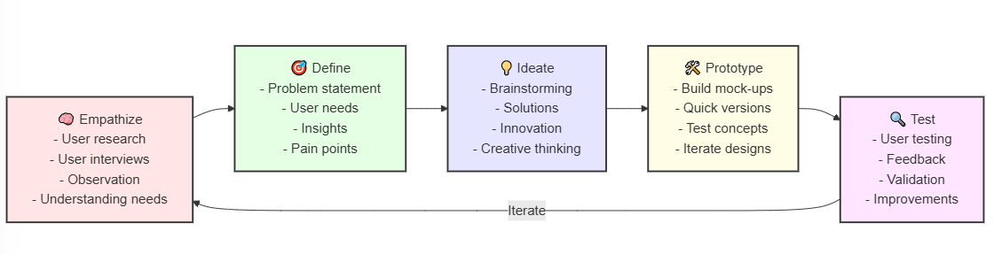

בסדנה קצרה זו תבצעו מספר שלבים, אשר הם חלק מגישת החשיבה העיצובית - גישה לפתרון בעיות המתמקדת במשתמש ומבוססת על תהליך איטרטיבי של הבנה, הגדרה, רעיונאות, אב-טיפוס ובדיקה. גישה זו מתאימה במיוחד לפרויקטי פיתוח מורכבים בתחומי ההנדסה והתוכנה.
(הסבר מפורט: https://migdala.com/%D7%97%D7%A9%D7%99%D7%91%D7%94-%D7%A2%D7%99%D7%A6%D7%95%D7%91%D7%99%D7%AA-%D7%90%D7%99%D7%9A-%D7%96%D7%94-% D7%A2%D7%95%D7%91%D7%93/
חמשת השלבים של חשיבה עיצובית
תבצעו היום תבצעו לשבוע הבא תבצעו בהמשך

1. אמפתיה והבנת המשתמש
- קיום ראיונות עם משתמשי הקצה
- זיהוי כאבים וצרכים אמיתיים
- תיעוד חוויות המשתמש הקיימות
- יצירת פרסונת משתמש

2. הגדרת הבעיה

- ניסוח ברור של האתגר המרכזי
- זיהוי מגבלות טכניות ועסקיות וקביעת מדדי הצלחה

3. העלאת רעיונות
- סיעור מוחות פתוח
- שילוב פתרונות מתחומים שונים
- תיעדוף רעיונות לפי קריטריונים מוגדרים

4. אב-טיפוס
- יצירת מודלים ראשוניים מהירים
- בניית ממשק MVP (מוצר בר-קיימא מינימלי)
- תכנון מודולרי המאפשר שינויים

5. בדיקה והערכה
- איסוף משוב מהמשתמשים
- ביצוע בדיקות שמישות ובדיקות טכניות
- זיהוי נקודות לשיפור

האפליקציה המבוקשת: האפליקציה לפרויקט
נושא הפרויקט (נא לרשום כותרת):
המשימה: עבדו בצוותי העבודה. עליכם.ן לתכנן שני פיצ'רים מעניין באפליקציה של הפרויקט שלכם,בהתאמה לאוכלוסיה של הפרויקט.
יש למלא את התבנית הזו בתוצרי העבודה, וכן להציג לפחות 3 מסכים שמתארים את הפיצ'רים (אין צורך להראות לוגין, כניסה, פרופיל, מסכי אדמין וכו).

שלב 1 –אמפתיה - עבודה בשני צוותים של 2
- הגדרת פרסונה
פרסונה 1  מאפיינים:  אחראי, בוגר, מנוסה, מסודר, יוזם, ויכולת ניהול גבוהה.  קורות חיים (בקצרה ובהקשר למקרה)  מעל 20 שנה בניהול רשויות וניהול פרויקטים אזוריים רחבי־היקף ופיתוח תשתיות הובלת שיתופי פעולה בין־רשותיים וניהול מערכות שירות לתושב. | פרטים אישיים:  שם: יורם אזולאי  גיל: 52  מין: זכר  מקום מגורים: כרמאיל  השכלה: תואר ראשון ושני במנהל עסקים  מקום עבודה: כרמיאל  מצב משפחתי: נשוי | תמונה  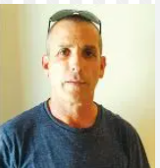

ב. Empathy Map - עבודה בשני צוותים של 2
- בהתאם לPersona שהגדרתם, הרכיבו ראיון לאותה Persona.
רשמו את השאלות לראיון.

1.איזה קושי אתה חווה היום כשאתה מחפש מידע מהאשכול או מהרשות שלך?
קשה לי למצוא מידע כל דבר נמצא במקום אחר אתר אחד לפינוי אשפה, אתר אחר לאירועים, פייסבוק למכרזים אני מרגיש שאני צריך לחפש יותר מדי לפעמים אני אפילו מוותר, אני רוצה פשוט לדעת מה קורה באזור בלי לרדוף אחרי מידע.

2. מה היית רוצה שיהיה שונה או קל יותר בשירות לתושב?
הייתי רוצה שכל המידע יהיה מרוכז במקום אחד ושאני אקבל את התשובה מהר ושלא יהיה צריך להתקשר או לחכות למישהו אני רוצה שהמידע יהיה לי זמין במקום אחד.
3.מה היית מצפה מבוט חכם באתר שיעזור לך ביום יום?
שיבין אותי ישר ויתן לי תשובה פשוטה וברורה ושיהיה זמין כל הזמן ושלא אצטרך לחכות למענה אנושי.
4.מה הכי חסר לך היום כשאתה מנסה להבין אילו שירותים זמינים באזור שלך?
אני מרגיש שאין לי תמונה ברורה של כל השירותים שיש באשכול אני שומע במקרה על פעילויות או אירועים אחרי שהם כבר הסתיימו.
הייתי רוצה מקום אחד שמראה לי בבירור מה יש באזור שלי אירועים, שירותים וטרינריים, חינוך, תרבות בצורה מסודרת ומעודכנת.

- ראיינו אחד את השניה בהתאם לפרסונה אותה הוא או היא מייצגים.

ג. בהתאם לתשובות, בנו Empathy Map עבור הפרסונה
רשמו בכל חלק בטבלה מספר משפטים עבור:
מה המשתמש אומר – מה ענה בראיון.
מה המשתמש חושב – דברים שלא אמר בראיון אבל אם נשאל אותו בצורה מפורשת, יגיד מה במחשבותיו.
מה המשתמש עושה – אילו פעולות הוא מבצע בפועל.
מה המשתמש מרגיש – רגשות שהוא מצהיר עליהם במפורש או אם נשאל.
פרסונה 1
FEELS:  מרגיש שהוא לא מקבל מידע מסודר וברור על מה שקורה באזור לעיתים מתוסכל מהצורך לחפש בכל מיני מקומות שונים רוצה להרגיש מחובר יותר ומעודכן בזמן. | SAYS:  אומר שקשה לו למצוא זמני פינוי אשפה ואירועים מתלונן שאין מקום אחד שמרכז את כל המידע.
THINKS:  חושב שהתהליך לקבל מידע צריך להיות הרבה יותר פשוט ומהיר ואני מאמין שמערכת מרכזית אחת תעשה לו סדר ותחסוך זמן מרגיש שהרבה שירותים בורחים מתחת לרדאר. | DOES:  לעיתים מתקשה למצוא תשובה ברורה ומוותר באמצע החיפוש ונוטה לפנות למוקד או לשאול אנשים בסביבה רק כשהוא מרגיש שאין לו ברירה אחרת.

שלב 1 –אמפתיה - עבודה בשני צוותים של 2
- הגדרת פרסונה
פרסונה 1  מאפיינים:  איש מקצוע בכיר: מנהל פרויקטים אזוריים בקק"ל ובעל תואר שני בתכנון אזורי.  מוקד הצרכים: תכנון, רגולציה ומשאבי קרקע ,זקוק לתיאום מושלם בין תוכניות קק"ל לתכנון המוניציפלי.  התנהגות דיגיטלית: משתמש במחשב נייד ודורש מידע מקצועי מפורט (מפות GIS, דוחות תב"ע, נתוני מכרזים לשיתוף פעולה).  קורות חיים (בקצרה ובהקשר למקרה)  רקע תעסוקתי: גיאוגרף ותיק, מוביל פרויקטים רחבי היקף (ייעור, נחלים, תשתיות ירוקות) בגליל המזרחי.  מעורבות במערכת: עובד בשיתוף פעולה יומיומי עם מחלקות ההנדסה ואיכות הסביבה ברשויות האשכול.  הצורך בדשבורד: הדשבורד משמש ככלי עבודה עיקרי לתיאום פרוייקטים. הוא מחפש דרכו אישורי רשויות, עדכוני תכנון ובדיקת היתכנות לפרויקטים חדשים. | פרטים אישיים:  שם: איל קנדליק  גיל:50  מין: זכר  מקום מגורים: עין גב  השכלה: תואר שני בגיאוגרפיה ותכנון אזורי  מקום עבודה: קרן קיימת לישראל (קק"ל), מנהל פרויקטים אזורי  מצב משפחתי: נשוי + 3 בוגרים | 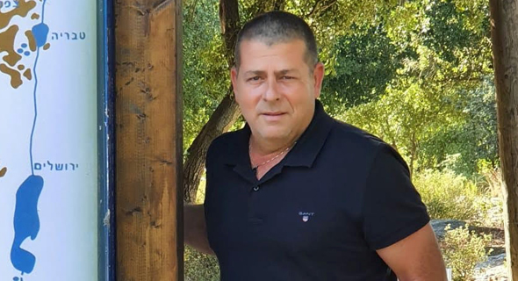  תמונה

ב. Empathy Map - עבודה בשני צוותים של 2
- בהתאם ל Persona שהגדרתם, הרכיבו ראיון לאותה Persona.
רשמו את השאלות לראיון.

- כתושב ותיק באזור הכנרת האם היית משתמש בדשבורד כדי למצוא מידע על אירועי תרבות מקומיים, טיולים מוצעים או עדכוני איכות סביבה (כגון מפלס הכנרת או זיהום)? באיזו תדירות?
- האם היית מעדיף שהבוט המסביר ינחה אותך באופן מיידי לשירותי תשלום מוניציפליים (ארנונה, מים) ויספק קישור ישיר ואישי במקום לחפש באתר הרשות?
- כתושב שחי באזור רגיש עד כמה חשוב לך לקבל התראות חוסן ועדכוני דרכים/חסימות ישירות דרך הדשבורד, במקום להתעדכן רק ברשתות החברתיות?

- ראיינו אחד את השניה בהתאם לפרסונה אותה הוא או היא מייצגים.
ראיון עבור איל:
- כתושב ותיק באזור הכנרת, האם היית משתמש בדשבורד כדי למצוא מידע על אירועי תרבות מקומיים, טיולים מוצעים או עדכוני איכות סביבה (כגון מפלס הכנרת או זיהום)? באיזו תדירות?
כן, באופן שבועי זה קריטי לעבודה ולחיים, אירועי תרבות פחות, אלא אם כן זה אירוע אזורי גדול
- האם היית מעדיף שהבוט המסביר ינחה אותך באופן מיידי לשירותי תשלום מוניציפליים (ארנונה, מים) ויספק קישור ישיר ואישי במקום לחפש באתר הרשות?
בהחלט, אני איש עסוק אני רוצה שלושה קליקים וזה נגמר! הבוט צריך לחסוך לי את המעבר דרך תפריטים מיושנים
- כתושב שחי באזור רגיש עד כמה חשוב לך לקבל התראות חוסן ועדכוני דרכים/חסימות ישירות דרך הדשבורד, במקום להתעדכן רק ברשתות החברתיות?
חשוב מאוד ברמה הגבוהה ביותר זה צריך להיות המידע הרשמי והמהימן ביותר מול הרשויות לפני כל קבוצת וואטסאפ המידע צריך להיות גיאוגרפי ומדויק.

ג. בהתאם לתשובות, בנו Empathy Map עבור הפרסונה
רשמו בכל חלק בטבלה מספר משפטים עבור:
מה המשתמש אומר – מה ענה בראיון.
מה המשתמש חושב – דברים שלא אמר בראיון אבל אם נשאל אותו בצורה מפורשת, יגיד מה במחשבותיו.
מה המשתמש עושה – אילו פעולות הוא מבצע בפועל.
מה המשתמש מרגיש – רגשות שהוא מצהיר עליהם במפורש או אם נשאל.
פרסונה 1
FEELS:  תסכול מחוסר יעילות ובזבוז זמן בחיפוש מידע קריטי וצורך דחוף לקבלת מידע באופן מידי, כי הוא קריטי לחיים ולעבודה. | SAYS:  מידע שבועי קריטי לעבודה ולחיים, העדפה לבוט שינחה ישר לתשלומי ארנונה/מים ומידע רלוונטי.
THINKS:  הדרישה היא למידע באיכות גבוהה ודיוק גיאוגרפי (כלי עבודה), מתוך מטרה להגיע לתוצאה בשלושה קליקים ולא יותר. | DOES:  מחפש מידע קריטי שבועי (GIS/תב"ע), תוך שימוש בערוצים מרובים (וואטסאפ/מייל) לקבלת עדכונים ותכנון פרויקטים.

שלב 2 – הגדרת האתגר

השלימו את המשפט:
הפיצ'ר מתוכנן עבור איל קנדלקי (מנהל פרויקטים) כדי לסייע לו קבלת מידע מקצועי עבוד המשתמשים ולתת לו ערך ויעילות עבודה מקסימלית ואמינות נתונים.

בצעו את המשימה עם בינה מלאכותית לבחירתכם
שלב 1 - הגדרת פרסונה

פרסונה 2 – מבוססת בינה מלאכותית  מאפיינים:  המשתמשת הממהרת: אם יחידנית, מנהלת משק בית עמוס. דורשת פתרונות דיגיטליים מיידיים, פשוטים ואינטואיטיביים במיוחד במובייל.  פשטות ובהירות מעל הכול: חסרת רקע טכנולוגי. מתבלבלת ממונחים מקצועיים ונוטה לנטוש את המערכת אם התשובה לא ברורה תוך שניות ספורות.  מוקד הצרכים: ילדים וניהול הבית. זקוקה למידע מסונן על חינוך, בריאות וחוסן בצורה אמינה ורגישה.  קורות חיים (בקצרה ובהקשר למקרה)  רקע תעסוקתי: מזכירה רפואית במרפאה קהילתית בטבריה, בעלת ניסיון רב בניהול יומנים, תיקים ותיאום זמנים מורכב.  רקע משפחתי: גרושה ואם לשלושה ילדים בגילאי בית ספר (יסודי וחט"ב), מנהלת משק בית עצמאי ומוגבל תקציבית.  השכלה: תעודת בגרות מלאה.  מאפיין מרכזי: אשת עבודה אחראית הזקוקה לפתרונות יעילים שחוסכים זמן, עקב הלחץ הכפול של עבודה וניהול משפחה לבד. | פרטים אישיים:  שם: מיכל סבג  גיל: 41  מין: אישה  מקום מגורים: טבריה  השכלה: תעודת בגרות מלאה (ללא רקע טכנולוגי)  מקום עבודה: מזכירה במרפאה קהילתית  מצב משפחתי: גרושה + 3 ילדים | תמונה  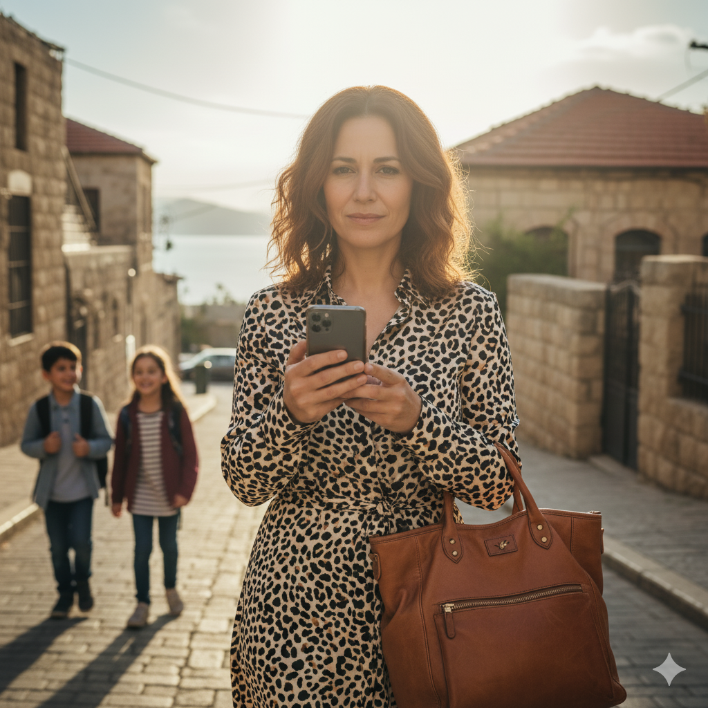

1. איזה קושי הכי גדול יש לך כשאת מחפשת מידע מהרשות או מהאשכול?
אין לי זמן להתחיל לחפש בכל מיני אתרים. הכול מפוזר חינוך במקום אחד בריאות במקום אחר. כשאני ממהרת, אני פשוט מוותרת. אני צריכה מידע ברור ומהיר במקום אחד.

2. מה חשוב לך שמערכת דיגיטלית כזו תספק?
הכי חשוב לי פשטות. שלא יציפו אותי במידע מיותר. אני רוצה לראות רק את מה שקשור לילדים שלי חינוך, בריאות, אירועים בלי להתבלבל, ובלי מונחים מקצועיים שאני לא מבינה.

3. איך את מרגישה כשאת לא מוצאת מידע שאת צריכה?
זה מלחיץ ומעצבן. גם ככה יש לי מיליון דברים על הראש, וכשאני לא מוצאת מידע מהר אני מרגישה שאני מבזבזת זמן שאין לי. לפעמים זה פשוט גורם לי לוותר.

4. מה היית מצפה מהבוט החכם שיעזור לך ביום-יום?
שהוא יענה לי קצר ולעניין. בלי חפירות. אם אני שואלת "מתי החיסונים בלשכת הבריאות?" או "איזה פעילויות יש לילדים השבוע?" אני רוצה תשובה מיידית וקישור מדויק.

ג. בהתאם לתשובות, בנו Empathy Map עבור כל פרסונה
רשמו בכל חלק בטבלה מספר משפטים עבור:
1.מה הקושי המרכזי שחווית כשניסית לספק מידע למשתמשים במערכת?
הקושי העיקרי היה לזהות איזה מידע באמת חשוב למשתמש מתוך כמות גדולה ומפוזרת. התושבים רוצים תשובה מהירה במקום לחפש בין אתרים, ואם המידע לא מרוכז וברור הם בקלות מפספסים עדכונים חשובים.
2.איך את מרגישה כאשר משתמשים מתקשים להבין היכן למצוא מידע במערכת?
אני מרגישה תסכול בשביל המשתמשים. כששואלים שוב או מבקשים קישור ישיר, זה מראה שהממשק לא ברור מספיק. המטרה שלי היא לתת להם תשובה פשוטה וברורה שמייצרת ביטחון ולא דורשת חיפוש נוסף.
3.איך את מתמודדת עם משתמשים שרוצים פתרון מהיר ולא אוהבים מסכים מסובכים?
אני נותנת תשובה קצרה וישירה עם קישור מדויק למה שהם צריכים. במקום הסברים ארוכים, אני מכוונת אותם מיד למסך הנכון — זה חוסך זמן ומפחית עומס מידע.
פרסונה 1 מבוסס בינה מלאכותית
THINKS:  • חוששת לפספס הודעות חשובות (אירועים לילדים, שינויים בפינוי אשפה).  • רוצה שהכול יהיה פשוט וברור – בלי מסכים מסובכים.  • מרגישה שאין לה זמן לחפש מידע בין אתרים שונים.  • מרגישה חוסר שליטה כשלא מקבלת התראות בזמן. | DOES:  • שואלת שאלות פשוטות וצפויות (כמו “מתי פינוי האשפה?”).  • מבקשת קישורים ישירים לשירותים במקום לחפש בעצמה.  • חוזרת על שאלות אם המידע לא ברור.  • פונה לבוט כדי לחסוך זמן במקום לגלוש באתרי הרשויות.  • משתמשת בעיקר בפעולות בסיסיות (חיפוש, קבלת מידע, קישורים).
FEELS:  • עומס מידע : יותר מדי מקורות, פחות מדי סדר.  • תסכול כשהיא לא מוצאת תשובה מהירה.  • הקלה כשהמערכת נותנת מידע ברור ומיידי.  • חוסר ביטחון טכנולוגי : חוששת “להתבלבל” או לטעות.  • רצון להרגיש שיש מי שמכווין אותה ולא משאיר אותה לבד. | SAYS:  • תעשה לי את זה קצר וברור.  • אני רק רוצה לדעת מה רלוונטי עבורי.  • איך מגיעים לזה? תשלחי לי קישור.  •יש שינוי בפינוי? לא ראיתי הודעה.  • “למה זה לא מרוכז במקום אחד?”  • “היה לי קל יותר אם הייתם מסבירים את זה פשוט.”

שלב 2 – הגדרת האתגר

השלימו את המשפט:
פרסונה ב"מ:
הפיצ'ר מתוכנן עבור ___מיכל סבג_____ כדי לסייע לה ב ___מציאת מידע עירוני חשוב____ ולתת לו ערך ____גישה מיידית, מרוכזת למידע חשוב שלה____
מסכי הבינה המלאכותית:
מציאת מידע עירוני חשוב

שלב 3 - רעיונאיות
א. חשיבה מסתעפת: צרו רעיונות רבים ככל האפשר, המשרתים את הצרכים שזיהית עבור הפרסונה שראיינתם.

זכרו:
בלי ביקורת או סוג של שיפוטיות.
הולכים על כמות – כמה שיותר רעיונות מהירים – כמות ולא איכות רעיונות.
רק אחד מדבר כל פעם, משתדלים להיות כמה שיותר ויזואליים.
הרעיונות מוצגים בצורת כותרות. כמה שיותר רעיונות משוגעים כך טוב יותר.
ניתן לשפר רעיונות לא ביקורות אלא תוספת))

הרעיונות שלכם:
1. הבוט נותן מתכון שלם להשגת המידע שלב אחר שלב.
2. הבוט עונה על השאלה בצורה ישירה ומספק את התשובה ברורה וקצרה ביותר.
3. הבוט מדבר בסלנג המקומי של הרשות (ערבית, עברית, אנגלית) כדי להרגיש קרוב יותר לתושב.
4. דשבורד 'הפוקוס שלי': דף בית המותאם אישית באופן מלא לפי רשות מגורים ותחומי עניין.
5. הבוט כ'נווט טפסים': הבוט מזהה כוונת דיווח ומפנה ישירות לטופס דיגיטלי.
6. מרכז התראות 360: ניהול התראות על מכרזים, אירועים והודעות חירום במקום אחד.
7. מפת שכבות שירותים: מפה אינטראקטיבית עם סינון כפול (קטגוריה + רשות).
8. הרשמה חכמה: יצירת פרופיל אישי המכיל רשות מגורים ותחומי עניין.
9. 'מה קורה עכשיו אצלי': הצגת עדכונים חמים ואירועים קרובים מהרשות המקומית בלבד.
10. צ'אט רב-לשוני מובנה: תמיכה בעברית, ערבית ואנגלית בבוט ובממשק.
11. דיווח קהילתי עם מעקב: מערכת לדיווח על בעיות בשטח עם הצגת סטטוס פומבי.
12. ייצוא PDF אישי: אפשרות להורדת מדריכי שירותים או מפות אירועים כקובץ PDF.
13. מנוע חיפוש מסונן: חיפוש שירותים לפי מילת מפתח, קטגוריה ורשות מקומית.
ב.חשיבה מתכנסת (עבודה משותפת על כל הרעיונות): עבור כל אחת מהפרסונות בחרו בפתרונות המועדפים. בבחירתכם התייחסו ל:פתרון בעל הימור בטוח, פתרון המשמעותי ביותר, פתרון משנה כללי משחק. .

קטגוריה | הפיצ'ר המרכזי | תיאור הפיצ'ר (בשורה) | חשיבות וערך לתושב
הפתרון המשמעותי ביותר | הרשמה חכמה (Smart Registration) | יצירת פרופיל אישי מהיר (30 שניות) הקולט רשות מגורים ותחומי עניין. | הבסיס לכלל ההתאמה האישית: מבטיח שהתוכן בדשבורד ובמרכז ההתראות יהיה רלוונטי רק לרשות המגורים של התושב (מתוך 18).
פתרון משנה כללי משחק | נווט טפסים (AI Form Navigator) | הבוט החכם מזהה את הצורך של המשתמש ומפנה אותו אוטומטית לטופס הדיגיטלי הנכון. | ביטול הבירוקרטיה: מקצר את זמן המעבר מהצורך (לדווח על בור) לפעולה (מילוי טופס) על ידי ניווט מבוסס בינה מלאכותית.
פתרון בעל הימור בטוח | מרכז התראות מותאם אישית | מערכת התראות מרוכזת המסננת הודעות חירום, מכרזים ואירועים לפי הרשות והעניין שהוגדרו. | תקשורת יזומה: מבטיח שהתושב לעולם לא יפספס עדכון קריטי או אירוע חשוב באזורו הקרוב.
פתרון בעל הימור בטוח | מפת שירותים אינטראקטיבית | מפה גאוגרפית המציגה את מיקומי השירותים האזוריים, עם סינון לפי רשות וקטגוריה. | התמצאות חזותית: מספקת מענה ויזואלי מהיר לשאלה "איפה אני מוצא את השירות הזה באזור הגליל המזרחי?"

רשמו את סט הדרישות המוסכם על ידכם:
דרישות פונקציונליות:
1 המערכת תאפשר הרשמה והתחברות.
2 המערכת תאפשר יצירת פרופיל
3 המערכת תכלול מנוע חיפוש חכם
4 המערכת תציג מפה דיגיטלית
5 המערכת תאפשר שליחת התראות

דרישות לא פונקציונליות (יש לסווג לפי ויקיפדיה: https://en.wikipedia.org/wiki/Non-functional_requirement(
1 זמן טעינה של דף בית או תגובת בוט לא יעלה על 2 שניות. (Performance)
2 המערכת תפעל בזמינות גבוהה (> 99.9%). (Availability)
3 המערכת תתמוך בעברית, ערבית ואנגלית, ותהיה בעלת ממשק משתמש קל ואינטואיטיבי. (Usability)
4 ניהול משתמשים ואימותם יתבצע בצורה מאובטחת,באמצעות Firebase Authentication
(Security)
5 הפרויקט ייכתב ב-React/Next.js , יכלול תיעוד קוד מקיף (README והערות בקוד), וישתמש בטכנולוגיות מוגדרות.
הציגו דיאגרמת ארכיטקטורה של האפליקציה:
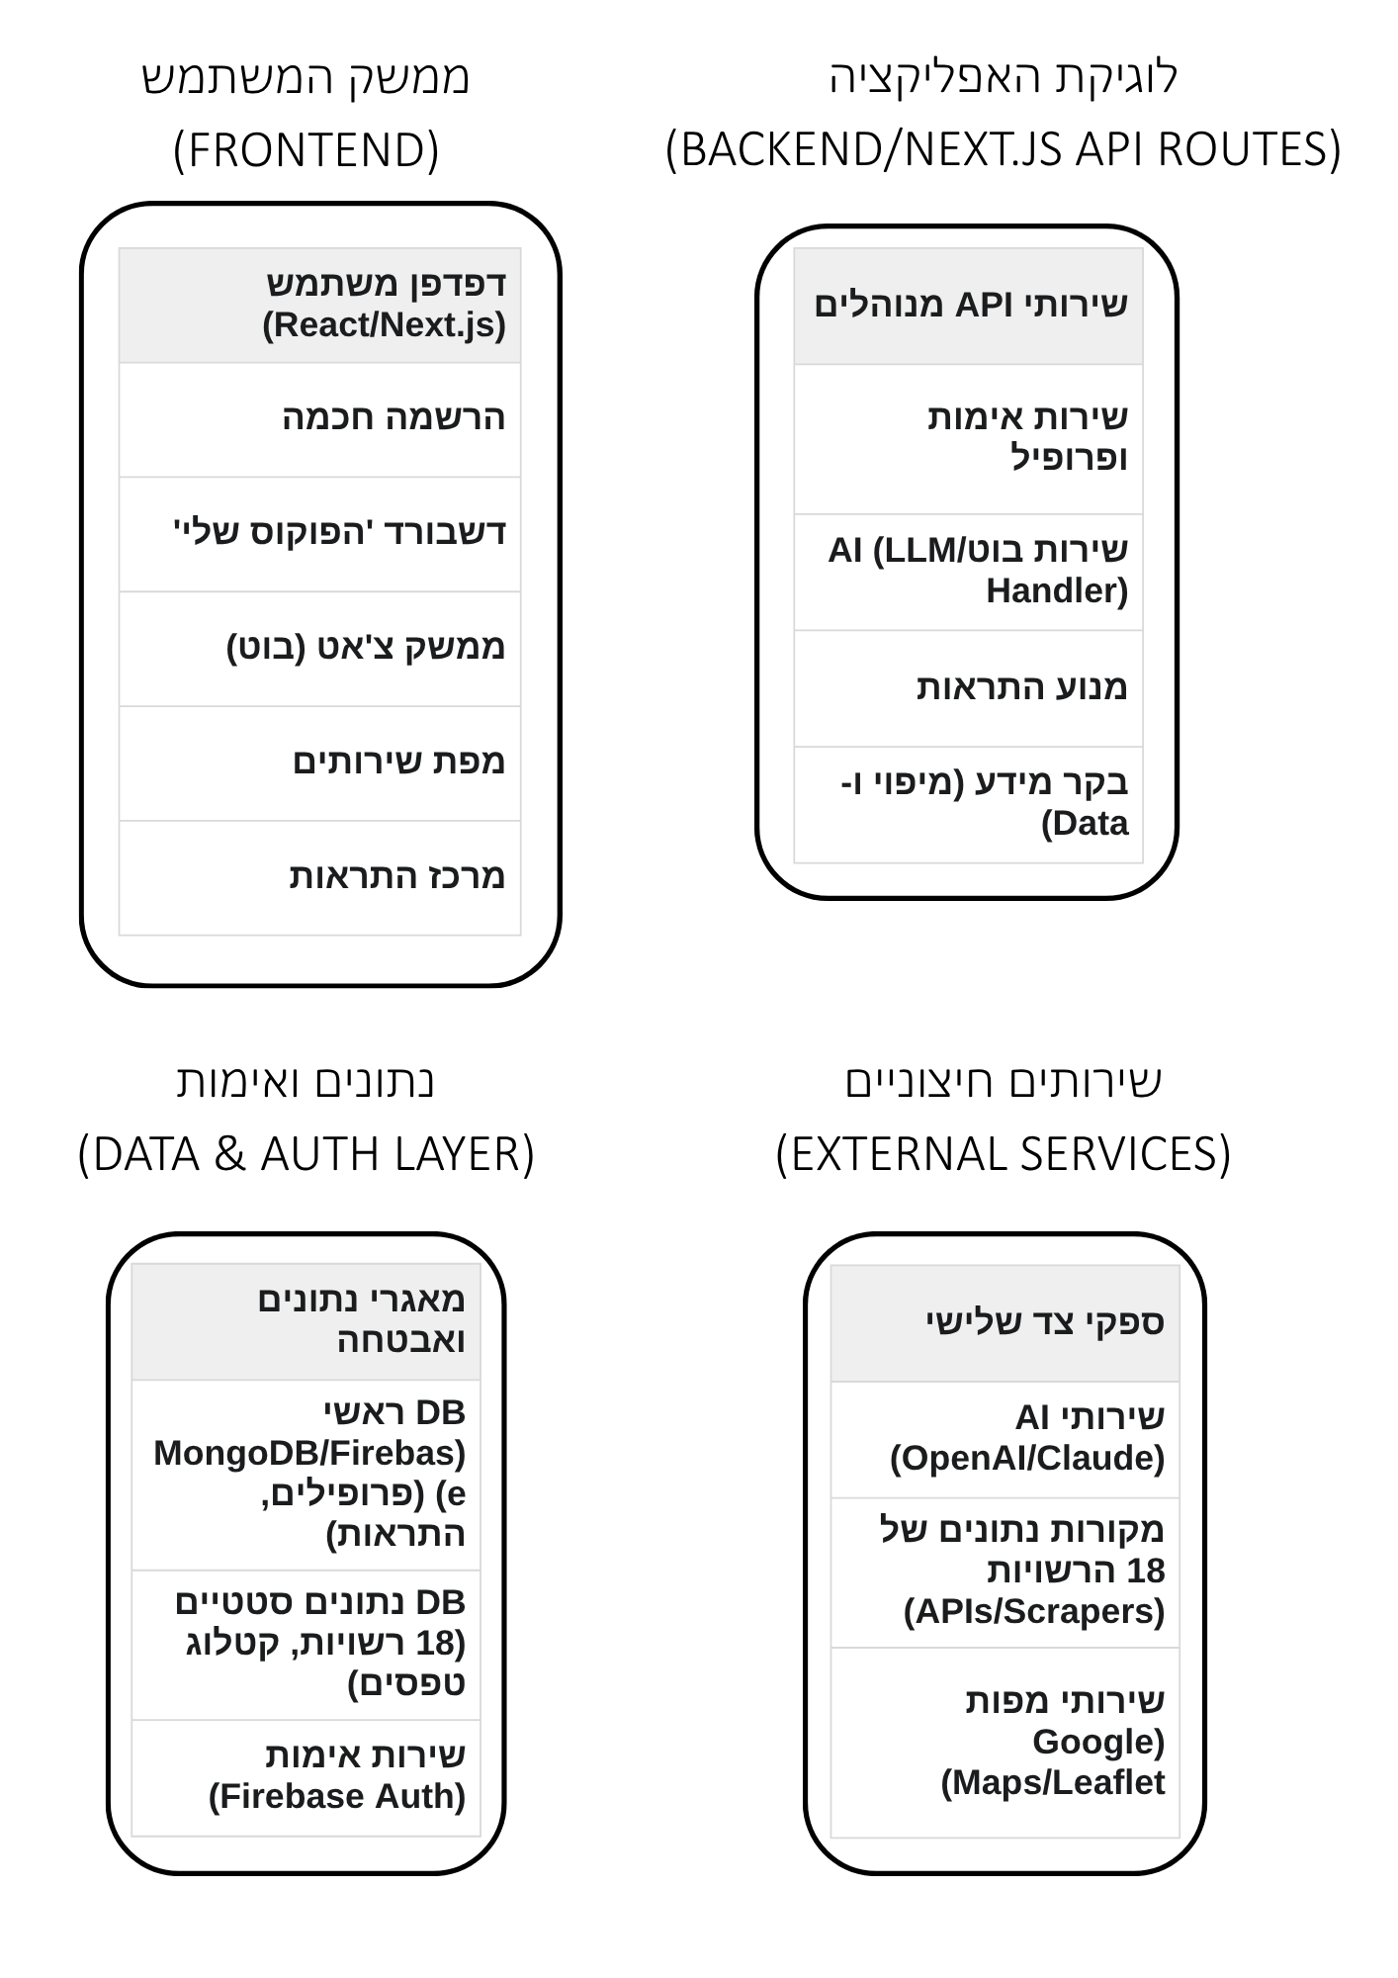

שלב 4 – אב-טיפוס - להצגה בהרצאה
יש להדגים מספר מסכים.
את המסכים יש להדביק פה, תציגו אותם לחבריכם בכיתה בסיום הסדנה

